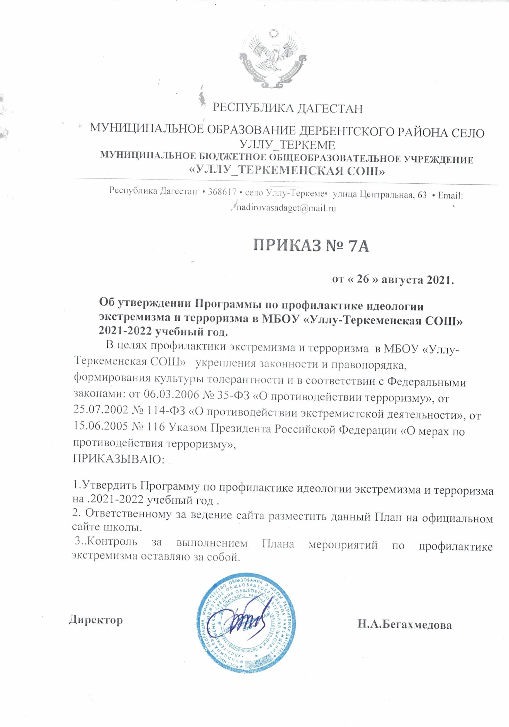

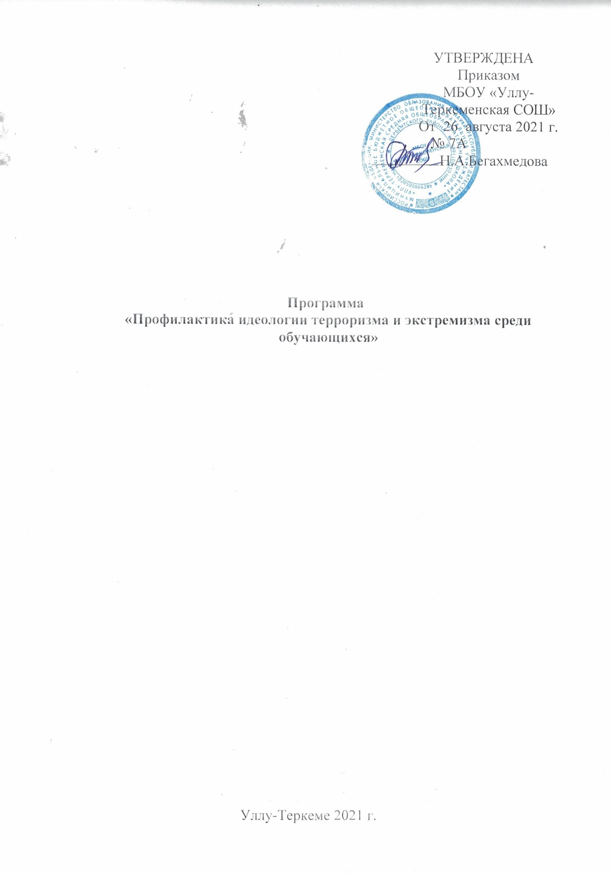

вовлечение обучающихся в дополнительное образование и молодежные общественные организации; привлечение волонтёрских движений реализации мероприятий по противодействию идеологии терроризма и экстремизма; совершенствование кадрового обеспечения противодействия идеологии терроризма (повышение квалификации и обмен опытом);
осуществление взаимодействия с родителями обучающихся по вопросам профилактики идеологии терроризма и экстремизма;
привлечение институтов гражданского общества к участию в работе по профилактике идеологии терроризма и экстремизма;
совершенствование информационно-пропагандистских мер, направленных на противодействия идеологии терроризма;
организация на официальном сайте образовательной организации, а также в акаунтах социальных сетей информационного сопровождения деятельности образовательной организации по профилактике идеологии терроризма и экстремизма.
Этапы и сроки реализации Программы:
Программа реализуется в один этап, в течение 2021-2022 года.
Источники финансирования: внебюджетные источники
Ожидаемые результаты реализации Программы:
защищенность обучающихся образовательной организации от распространения идеологии терроризма; повышение уровня компетентности обучающихся образовательного учреждения в отношении норм законодательства Российской Федерации, устанавливающих ответственность за участие и содействие в экстремисткой и террористической деятельности;
- обеспечение информационной открытости деятельности образовательной организации, направленной на усиление борьбы с проявлениями терроризма и экстремизма; увеличение доли обучающихся, участвующих в мероприятиях, направленных на профилактику идеологии терроризма и экстремизма; - увеличение доли обучающихся вовлеченных в дополнительное образование и молодежные общественные организации;
Характеристика проблемы, на решение которой направлена Программа:
В настоящее время проблема терроризма и экстремизма остается одной из самых серьезных как на международном уровне, так и на уровне Российской Федерации, а борьба с террористическими и экстремистскими проявлениями входит в число приоритетных задач, стоящих пред обществом.
Не смотря на сохранение стабильной обстановки в республике и позитивные результаты борьбы с экстремисткими проявлениями, продолжает сохраняться угроза безопасности населению.
В условиях развития современного общества особое внимание требует профилактика идеологии терроризма и экстремизма в молодежной среде, в том числе среди обучающихся образовательных организаций. Это обусловлено в первую очередь тем, что молодежь является особой социальной группой, которая в условиях происходящих трансформаций чаще всего оказывается наиболее уязвимой с экономической и социальной точки зрения. В данной связи очевидна необходимость постоянной активной разъяснительной работы среди молодежи, в том числе в образовательных организациях с привлечением представителей государственнной власти, органов правоохранительного блока, авторитетных деятелей общественных и религиозных организаций, а также средств массовой информации.
Анализ работы по профилактике идеологии терроризма и экстремизма МБОУ «Уллу-Теркеменская СОШ»2020-2021 учебный год
Одним из ключевых направлений борьбы с террористическими и экстремистскими проявлениями в общественной среде выступает их профилактика. Особенно важно проведение такой профилактической работы среди учащихся, так как именно указанная среда в силу целого ряда различных факторов является одной из наиболее уязвимых в плане подверженности негативному влиянию разнообразных антисоциальных и криминальных групп. Социальная и материальная незащищенность учащихся, частый максимализм в оценках и суждениях, психологическая незрелость, значительная зависимость от чужого мнения - вот только некоторые из причин, позволяющих говорить о возможности легкого распространения радикальных идей среди учащихся.
В течение 2020-2021 учебного года в школе проводилась работа по профилактике экстремизма и терроризма, гармонизации межконфессиональных, межэтнических и межличностных отношений в молодежной среде, согласно разработанному и утверждённому плану профилактической работы.
В своей деятельности по обеспечению безопасности, антитеррористической защите и противодействию экстремизму школа руководствуется положениями Федеральных законов, Постановлений Правительства, методическими материалами для использования в образовательном процессе на тему: «Угрозы, вызываемые распространением идей терроризма и религиозно-политического экстремизма, межнациональной и межконфессиональной розни». А также школа руководствуется планом мероприятий, «Комплексного плана противодействия идеологии терроризма в Российской Федерации на 2019 –2023 годы».
Целью мероприятий, проводимых в гимназии по профилактике терроризма и экстремизма, является повышение уровня безопасности от угроз терроризма и экстремизма; предупреждение и пресечение распространения террористической и экстремистской идеологии.

Задачи:

- совершенствование системы профилактических мер, направленных на противодействие терроризму;
- устранение предпосылок и условий возникновения террористических и экстремистских проявлений;
- вовлечение учащихся и родителей в процесс участия в противодействии террористическим и экстремистским проявлениям;
- совершенствование информационно-пропагандистской и воспитательной работы, направленной на профилактику и предупреждение террористических и экстремистских проявлений.
Согласно плану работы в течение всего учебного года проводилась работа по профилактике терроризма и экстремизма.
- Организовано дежурство администрации гимназии, учителей, которое обеспечивает безопасное пребывание людей в здании гимназии , постоянный контроль за территорией гимназии.

- Разработан план проведения антитеррористических мероприятий;
- Имеется паспорт безопасности;
- Разработаны планы и схемы эвакуации персонала и людей при угрозе возникновения и совершенном террористическом акте;
- Разработаны должностные инструкции.
Обучение обучающихся проводилась согласно календарно – тематического плана:
- «правила поведения в ситуациях криминогенного характера и при угрозе террористического акта»;
- систематически проводится инструктаж персонала, который фиксируется в книгах инструктажа;
- разработаны инструкции по действию при угрозе террористического акта для педагогического состава школы;
- проведены занятия с обучающимися на тему: « Экстремизм, его источники и последствия»;
- проведены личные беседы с обучающимися по поводу выявления экстремистских наклонностей, агрессивности, воспитания толерантного поведения;
- активная работа велась на классных часах, внеклассных мероприятиях. Основные мероприятия, проведенные в школе по борьбе с терроризмом и противодействию экстремизму.
Работа с педагогическим коллективом:
В августе 2021 года работники школы прошли инструктаж по противодействию терроризму. Проведена беседа с сотрудниками школы на тему: «Антитеррористическая безопасность образовательного учреждения». Администрацией и педагогами гимназии изучены нормативные документы по противодействию экстремизму и терроризму.
Сторожа ежедневно обеспечивали круглосуточную охрану и контроль тревожной кнопкой-вызовом, ежедневно обходили все здание школы. В школе действует усиленный пропускной режим. Сторож ежедневно осматривает ограждения, ворота, калитки, запасные выходы, замки на предмет их целостности и исправности. Дежурные осуществляют контроль за пребыванием посторонних лиц на территории и в здании, наблюдают за автотранспортом, припаркованном в непосредственной близости у ограждения школы.
Каждый месяц заместителем директора по ОБ обновлялся график дежурства педагогического персонала. В течение года классные руководители распространяли памятки и инструкции по противодействию экстремизму и терроризму. В ноябре 2020 года состоялось совещание классных руководителей по теме: «Формы работы классных руководителей в воспитании социальности и толерантного отношения к окружающему людям».
В марте 2021 года заседание МО классных руководителей на тему: «Как террористы и экстремисты могут использовать подростков в своих преступных целях».
Работа с учащимися:
В сентябре 2020 года учащиеся 1-10 класса принимали участие в мероприятиях месячника безопасности детей в школе, а также присутствовали на занятиях по профилактике экстремизма и поведению в экстремальных ситуациях. Классные руководители регулярно проводили инструктажи с учащимися по 1-10 класс по темам: «Действия при обнаружении подозрительных взрывоопасных предметов», «Действия при угрозе террористического акта», «Правила поведения и порядок действий, если вас захватили в заложники».
В сентябре 2020 года и феврале 2021 года в школе проходила акция для учащихся 1-10 класса «Телефон доверия» под девизом: «Телефон доверия – шаг к безопасности ребёнка».
В течение учебного года систематически, согласно графику, проводились плановые эвакуации учащихся.
В первой четверти (сентябрь 2020 года) в школе проведена «Неделя против терроризма», в рамках которой прошли следующие классные часы и тематические уроки:
10 класс – «Опасность террористических группировок»;
9 класс - «Особенности терроризма в современных условиях»;
8 класс - «Терроризм – угроза, которая касается каждого»;
7 класс - «Будущее без терроризма, терроризм без будущего»;
6 класс – «Интернет и антитеррор»;
5 класс - Урок памяти «И мы не забудем, и вы не забудьте, что горе –народно, здесь, в отчем краю»;
4 класс - классный час «Россия - страна возможностей»;
3 класс - Урок памяти «Чёрный сентябрь – наша вечная боль»;
2 класс - беседа «Будьте бдительны»;
1 класс - классный час «Мир дому твоему».
В сентябре 2020 года проходили мероприятия в рамках Международного дня мира:
8–10 класс - встреча с сотрудниками правоохранительных органов на тему: «Ответственность несовершеннолетних граждан за разжигание национальной, расовой или религиозной вражды».
7–10 класс - лекция «Ответственность несовершеннолетних за участие в несанкционированных акциях и беспорядках».
5–10 класс - проведение диагностики: личность подростка и его социальные связи.
В октябре 2020 года в школе прошли классные часы и тематические беседы, посвященные Дню народного единства:
1 класс - акция «Самый большой хоровод»;
2 класс - внеклассное мероприятие «Волшебная страна - дружба»;
3 класс - практикум «Добра и зла житейские приметы. Учимся быть
терпимыми»;
4 класс - занятие-практикум «Толерантность – это язык добрых дел и слов»;
5 класс - «Россия – многонациональное государство. Разные культуры, традиции обычаи»;
6 класс - «Ценности, объединяющие мир»;
7 класс - «Быть принятым другими не значит быть как все»;
8 класс - занятие-практикум «Учимся решать конфликты»;
9 класс - «Что такое этническая толерантность»;
10 класс - «Гражданское образование. Правовая культура. Толерантность»;
В январе 2021 года среди учащиеся 8 класса приняли участие в онлайн форуме «Я, Ты, Он, Она - вместе дружная страна».
В феврале 2021 года в школе провели месячник патриотического воспитания, посвященный воспитанию патриотизма и пропаганде воинской службы.
В марте 2021 года прошли тематические уроки: 1-4 класс – урок нравственности «Защитим наш мир от зла», 5-11 класс - час общения «Общение – основа человеческого бытия».
Учитель начальных классовСейдиева З.Р. в 4 классе в течение года на уроках ОРКСЭ с помощью учебного материала проводила разъяснительную работу среди учащихся о наличии многих религий и их непримиримости к насилию.

Оформление стендов:
В коридоре школы - «Экстремизму нет»,
Презентации, выпуск буклетов:
«МЫ – против терроризма», «Наша многонациональная страна»;
презентация «Духовное здоровье человека»; буклет «Что такое экстремизм»; «Все мы разные, но все-таки мы вместе».
Школьная выставка, конкурс рисунков:
«Дети против терроризма», «Мы за безопасный мир»; «Осторожно – опасность», «Мы такие разные, и все-таки мы вместе», «Чтобы не было беды».
Круглые столы, диспуты, опросы:
круглый стол «Дружба. Способы разрешения конфликтных ситуаций»;
практикум «Разрешение конфликтов без насилия»;
анкетирование «Проявляешь ли ты толерантность?», «Насколько вы толерантны?».
Общешкольные мероприятия:
Мероприятие, посвященное Дню народного единства «Мы разные, но мы вместе»;
Акция « Молодежь - ЗА культуру мира, ПРОТИВ терроризма»;
Мероприятие: «Полотно мира».
Работа с родителями:
В августе 2020 и январе 2021 года родители (законные представители) учащихся были ознакомлены с пропускным режимом, правилами посещения работников школы и иной документацией по обеспечению личной безопасности учащихся.
В течение года на родительских собраниях в 1-10 класса поднимались следующие вопросы:
- «Как научить ребенка заботиться о своей безопасности»;
- «Профилактика экстремизма в детской среде»;
- «Современные молодежные течения и увлечения»;
- «Терроризм и его проявления. Ответственность родителей за участие детей
в экстремистской деятельности»;
- «Формирование толерантного сознания у подростков, профилактика
предупреждения фактов националистического и религиозного экстремизма и
пропаганда культуры толерантности в семье».
В целях профилактики экстремизма и терроризма в течение учебного года гимназия взаимодействовала с правоохранительными органами (прокуратурой района, администрацией города, ГОМВД).
Произведена блокировка доступа к Интернет-ресурсам экстремисткой направленности, установлена антивирусная система защиты.
Ежемесячно в школе проводятся заседания Совета по профилактике правонарушений. На Совете рассматриваются вопросы, связанные с поведением учащихся на уроках и во внеурочное время, пропуски уроков без уважительной причины, успеваемость, опоздания, вопросы профилактической работы. Работа Совета по профилактике правонарушений
среди учащихся строится в тесном контакте с членами КДНиЗП, ПДН. Были
организованы встречи учащихся с представителями правоохранительных
органов с целью разъяснения российского законодательства по противодействию экстремистской деятельности.
Согласно плану мероприятий по антитеррористической защищенности
имеется паспорт по антитеррористической защищенности. Два раза в год проводится инструктаж с персоналом школы. По наружному периметру школы имеются камеры дневного и ночного видения. Внутри школы также имеются камеры наблюдения. В школе работают три охранника в дневное время и ночное время, у каждого их них имеется должностная инструкция.
Работа по профилактике терроризма и экстремизма в МБОУ «Уллу-Теркеменская» проводилась согласно плану мероприятий. Профилактика терроризма и экстремизма проводится силами администрации, педагогического коллектива. В школе имеются информационные стенды, наглядные методические пособия, плакаты.
Отсутствие проявлений экстремистского характера среди учащихся
школы свидетельствует об успешности предпринимаемой профилактической
работы.
Определены цели и задачи на 2021-2022 учебный год:
Цель: обеспечить условия для целенаправленной воспитательной работы по профилактике терроризма, а также формирования установок толерантного сознания среди учащихся школы; предупреждение и пресечение распространения террористической и экстремистской идеологии.
Задачи:
- формирование норм социального поведения, характерного для гражданского общества;
- через воспитательные мероприятия повышать роль семьи в формировании у детей норм толерантности и снижение социальной напряженности в обществе;
- воспитание законопослушных граждан, уверенных в неотвратимости наказания за осуществление террористической деятельности.
- устранение предпосылок и условий возникновения террористических и экстремистских проявлений;
- вовлечение учащихся и родителей в процесс участия в противодействии террористическим и экстремистским проявлениям.

Приведенные выше обстоятельства обусловили необходимость разработки настоящей программы для решений проблем распространения идеологии терроризма и экстремизма среди обучающихся системными методами.
Нормативно-правовые документы, регламентирующие деятельность образовательного учреждения по профилактике идеологии терроризма и экстремизма:
- федеральный закон РФ от 25.07.2002 г. № 114—ФЗ «О противодействии экстремистской деятельности»;
- федеральный закон РФ от 06.03.2006 г. № 35—ФЗ «О противодействии терроризму»;
- «Стратегия противодействия экстремизму в Российской Федерации до 2025 года», утвержденная Указом Президента Российской Федерации № 344 от 29 мая 2020 г.;
- государственная программа Республики Дагестан «Комплексная программа противодействия идеологии терроризма в Республике Дагестан», утверждённая постановлением Правительства Республики Дагестан от 25 декабря 2020 г. № 284;
- Комплексный план противодействия идеологии терроризма в Российской Федерации на 2019-2023 годы в Республике Дагестан на 2021 год, утвержденный Министерством информатизации, связи и массовых коммуникаций Республики Дагестан от 22 декабря 2020 г.;
- подпрограмма «Профилактика и противодействие проявлением идеологии экстремизма в Республике Дагестан» государственной программы Республики Дагестан «Обеспечение общественного порядка и противодействие преступности в Республике Дагестан», утвержденная постановлением Правительства Республики Дагестан от 22.12.2014 года № 659; приказ Министерства образования и науки Республики Дагестан «Об утверждении Плана мероприятий Минобрнауки РД по реализации в 2021 году государственной программы Республики Дагестан «Комплексная программа противодействия идеологии терроризма в Республике Дагестан», утвержденной постановлением Правительства Республики Дагестан от 25 декабря 2020 г. № 284, и Плана мероприятий («дорожная карта») Минобрнауки РД по реализации в 2021 году Перечня мероприятий государственной программы Республики Дагестан «Комплексная программа противодействия идеологии терроризма в Республике Дагестан», утверждённой постановлением Правительства Республики Дагестан от 25 декабря 2020 г. ЛФ 284; приказ Министерства образования и науки Республики Дагестан от 28.12.2020 г. № 2723-08/20 «Об утверждении Плана мероприятий Министерства образования и науки Республики Дагестан по реализации в 2021 году Плана мероприятий по реализации Комплексного плана противодействия идеологии терроризма в Российской Федерации на 2019-2023 годы в Республике Дагестан на 2021 год»; приказ Министерства образования и науки Республики Дагестан «Об утверждении планов мероприятий по реализации Минобрнауки РД в 2020 — 2022 гг. подпрограммы «Профилактика и противодействие проявлениям экстремизма в Республике Дагестан» государственной программы Республики Дагестан «Обеспечение общественного порядка и противодействие преступности в Республике Дагестан», утвержденной постановлением Правительства Республики Дагестан от 22 декабря 2014 г. № 659» план мероприятий МО по профилактике идеологии терроризма и экстремизма .

ВНИМАНИЕ! В соответствующих разделах Плана школы (см. приложение к Программе) должны быть отражены мероприятия муниципального образования, на территории которого находится ваше образовательное учреждение.

